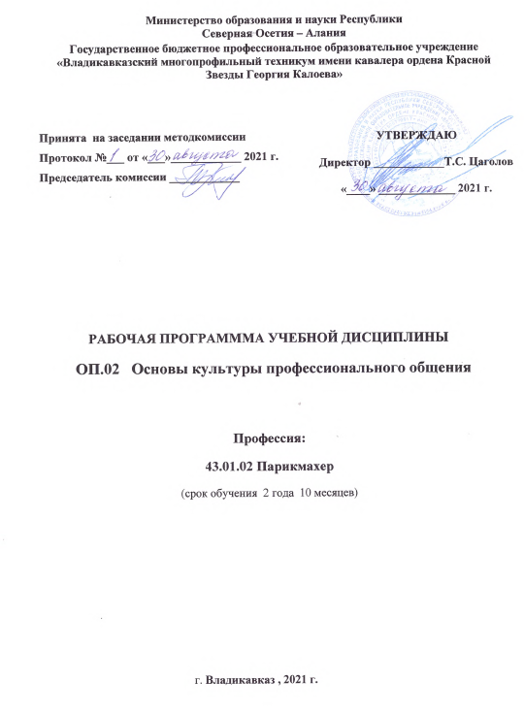

**Министерство образования и науки Республики**

**Северная Осетия – Алания**

**Государственное бюджетное профессиональное образовательное учреждение**

**«Владикавказский многопрофильный техникум имени кавалера ордена Красной Звезды Георгия Калоева»**

|  |  |
| --- | --- |
| **Принята на заседании методкомиссии**  **Протокол №___ от «___»____________ 2021 г.**  **Председатель комиссии ____________** | **УТВЕРЖДАЮ**  **Директор ____________Т.С. Цаголов**  **«____» _____________ 2021 г.** |
|  |  |

**РАБОЧАЯ ПРОГРАМММА УЧЕБНОЙ ДИСЦИПЛИНЫ**

**ОП.02 Основы культуры профессионального общения**

**Профессия:**

**43.01.02 Парикмахер**

(срок обучения 2 года 10 месяцев)

г. **Владикавказ , 2021 г.**

Рабочая программа учебной дисциплины разработана на основе Федерального государственного образовательного стандарта среднего профессионального образования по профессии **43.01.02 Парикмахер** по укрупненной группе профессий **43.00.00 Сервис и туризм**

**Организация-разработчик**:

Государственное бюджетное профессиональное образовательное учреждение «Владикавказский многопрофильный техникум имени кавалера ордена Красной Звезды Георгия Калоева» РСО - Алания, г. Владикавказ

**Разработчики:**

**Лолаева Людмила Константиновна** – преподаватель специальных дисциплин ГБПОУ ВМТ им. Г. Калоева г. Владикавказ РСО – Алания.

**СОДЕРЖАНИЕ**

|  |  |
| --- | --- |
|  | стр. |
| **ПАСПОРТ РАБОЧЕЙ ПРОГРАММЫ УЧЕБНОЙ ДИСЦИПЛИНЫ** | 4 |
| **СТРУКТУРА и содержание УЧЕБНОЙ ДИСЦИПЛИНЫ** | 6 |
| **условия реализации РАБОЧЕЙ программы учебной дисциплины** | 9 |
| **Контроль и оценка результатов Освоения учебной дисциплины** | 10 |

**1. паспорт РАБОЧЕЙ ПРОГРАММЫ УЧЕБНОЙ ДИСЦИПЛИНЫ**

**ОП.02 Основы культуры профессионального общения.**

**1.1. Область применения программы**

Рабочая программа учебной дисциплины является частью программы подготовки квалифицированных рабочих, служащих в соответствии с ФГОС по профессии СПО **43.01.02 Парикмахер** по укрупненной группе профессий **43.00.00 Сервис и туризм**

Программа учебной дисциплины может быть использована в дополнительном профессиональном образовании, повышении квалификации и профессиональной подготовке рабочих профессий **100116.01 Парикмахер**, при наличии основного, среднего (полного) общего образования. Стаж работы не требуется.

**1.2. Место дисциплины в структуре программы подготовки квалифицированных рабочих, служащих:** дисциплина входит в общепрофессиональный цикл.

**1.3. Цели и задачи дисциплины – требования к результатам освоения дисциплины:**

В результате освоения дисциплины обучающийся должен уметь:

* соблюдать правила профессиональной этики;
* применять различные средства, техники и приемы эффективного общения в профессиональной деятельности;
* использовать приемы саморегуляции поведения в процессе межличностного общения;
* определять тактику поведения в конфликтных ситуациях, возникающих в профессиональной деятельности.

В результате освоения дисциплины обучающийся должен знать:

* правила обслуживания населения;
* основы профессиональной этики;
* эстетику внешнего облика парикмахера;
* психологические особенности делового общения и его специфику в сфере обслуживания и деятельности парикмахера;
* механизмы взаимопонимания в общении;
* техника и приемы общения, правила слушания, ведения беседы, убеждения;
* источники, причины, виды и способы разрешения конфликтов, возникающих в профессиональной деятельности.

**1.4. Рекомендуемое количество часов на освоение программы дисциплины:**

максимальной учебной нагрузки обучающегося 48 часов, в том числе:

обязательной аудиторной учебной нагрузки обучающегося 32 часов;

самостоятельной работы обучающегося 16 часов.

**2. СТРУКТУРА И СОДЕРЖАНИЕ УЧЕБНОЙ ДИСЦИПЛИНЫ**

**2.1. Объем учебной дисциплины и виды учебной работы**

|  |  |
| --- | --- |
| **Вид учебной работы** | ***Объем часов*** |
| **Максимальная учебная нагрузка (всего)** | *48* |
| **Обязательная аудиторная учебная нагрузка (всего)** | *32* |
| в том числе: |  |
| лабораторные занятия | *-* |
| практические занятия | *12* |
| контрольные работы | *-* |
| **Самостоятельная работа обучающегося (всего)** | *16* |
| в том числе: |  |
| Систематическая проработка конспектов занятий, учебной и специальной литературы (по вопросам к параграфам, главам учебных пособий, составленным преподавателем). | *10* |
| Подготовка к практическим занятиям с использованием методических рекомендаций преподавателя, оформление практических работ, отчетов и подготовка к их защите | *6* |
| *Итоговая аттестация в форме дифференцированного зачета.* | |

# **2.2. Тематический план и содержание учебной дисциплины ОП.02 Основы культуры профессионального общения**

|  |  |  |  |  |
| --- | --- | --- | --- | --- |
| **Наименование разделов и тем** | **Содержание учебного материала, лабораторные и практические работы, самостоятельная работа обучающихся** | | **Объем часов** | **Уровень освоения** |
| **1** | **2** | | **3** | **4** |
| **Тема 1. Психологические аспекты делового общения.** | **Содержание учебного материала** | |  |  |
| 1. | Введение. Общие сведения и задачи предмета деловая культура. | *6* | *2* |
| 2. | Общие понятия о культуре, ее роль в обществе. | *2* |
| 3. | Классификация общения. | *2* |
| 4. | Техника и приемы общения, правила слушания, ведение беседы, убеждения. | *2* |
| 5. | Средства техники и приемы эффективного общения в профессиональной деятельности. | *2* |
| 6. | Механизмы взаимопонимания в общении. | *2* |
| **Практические занятия** | | *2* |  |
| 1. Техника и приемы делового общения. | |
| 1. Приемы ведения беседы телефонного общения. | |
| **Тема 2. Проявление индивидуальных особенностей личностей в деловом общении.** | **Содержание учебного материала** | | *4* |
| 1. | Темперамент, характер и воля. | *2* |
| 2. | Приемы эффективного общения | *2* |
| 3. | Признаки делового общения, формы делового взаимодействия. | *2* |
| 4. | Формы корпоративного общения. | *2* |
| **Практические занятия** | | *3* |  |
| 1. Самодиагностика индивидуальных особенностей. | |
| 1. Определение коммуникативных и организаторских способностей | |
| 1. Навыки общения и манеры поведения. | |
| **Тема 3. Основы профессиональной этики.** | **Содержание учебного материала** | |
| 1. | Общие сведения об этической культуре. Деловой этикет. | *5* | *2* |
| 2. | Правила обслуживания населения. | *2* |
| 3. | Этика в профессиональном общении. | *2* |
| 4. | Понятие «культура речи» и «речевой этикет». | *2* |
| 5. | Приветствия и прощания в профессиональном общении. | *2* |
| **Практические занятия** | | *3* |  |
| 1. Отработка техники речи, лексики, интонации, ритма. | |
| 1. Отработка культуры речи речевого этикета | |
| 1. Отработка элементов делового общения. | |
| **Тема 4. Конфликты в деловом общении.** | **Содержание учебного материала** | | *5* |
| 1. | Конфликты и его структура. | *2* |
| 2. | Правила и стратегия поведения в конфликтных ситуациях. | *2* |
| 3. | Источники, причины, виды и способы разрешения конфликтов возникающих в | *2* |
| 4. | профессиональной деятельности. | *2* |
| 5. | Культура обслуживания в профессиональной деятельности. | *2* |
| **Практические занятия.** | | *4* |  |
| 1 | Конфликт руководителя и подчиненного |
| 2 | Этикет деловых отношений |
| 3 | Причины и виды разрешения конфликтов, возникающих в профессиональной деятельности |
| 4 | Психология конфликта; стили поведения в конфликтных ситуациях |
| **Самостоятельная работа** | |  |
| Систематическая проработка конспектов занятий, учебной и специальной литературы (по вопросам к параграфам, главам учебных пособий, составленным преподавателем).  Подготовка к практическим занятиям с использованием методических рекомендаций преподавателя, оформление практических работ, отчетов и подготовка к их защите. | |
| **Всего** | | *48* |

Для характеристики уровня освоения учебного материала используются следующие обозначения:

1. – ознакомительный (узнавание ранее изученных объектов, свойств);

2. – репродуктивный (выполнение деятельности по образцу, инструкции или под руководством)

3. – продуктивный (планирование и самостоятельное выполнение деятельности, решение проблемных задач)



# **3. условия реализации программы дисциплины**

**3.1. Требования к минимальному материально-техническому обеспечению**

Реализация программы дисциплины требует наличия учебного кабинета основы культуры профессионального общения.

Оборудование учебного кабинета:

места по количеству обучающихся

рабочее место преподавателя (стол, стул)

комплект учебно-наглядных пособий

видеофильмы

учебная и справочная литература

Технические средства обучения:

школьная доска

обучающие диски

компьютер

# **3.2. Информационное обеспечение обучения**

**Перечень рекомендуемых учебных изданий, Интернет-ресурсов, дополнительной литературы**

**Основные источники:**

1. Г.М. Шеламова. Психология общения: учеб. пособие. – М.: Академия, 2018.
2. А.П.Садохин. Эстетика. – М.: Академия, 2018.

**Дополнительные источники:**

1. Г.М. Шеламова Деловая культура и психология общения: Учебник для нач. проф. образования - М.: Издательский центр «Академия». 2003г. -128 стр.
2. Г.М. Шеламова. Этикет деловых отношений: учеб. пособие С.Н. Казаков-М.:

Издательский центр »Академия», 2008г.-64с.

# **4. Контроль и оценка результатов освоения Дисциплины**

# **Контроль** **и оценка** результатов освоения дисциплины осуществляется преподавателем в процессе проведения практических занятий и лабораторных работ, тестирования, а также выполнения обучающимися индивидуальных заданий, проектов, исследований.

|  |  |
| --- | --- |
| **Результаты обучения**  **(освоенные умения, усвоенные знания)** | **Формы и методы контроля и оценки результатов обучения** |
| Умения: |  |
| -Соблюдать правила профессиональной этики;  -применять различные средства, техники и приемы эффективного общения в профессиональной деятельности;  -использовать приемы саморегуляции поведения в процессе межличностного общения;  -определять тактику поведения в конфликтных ситуациях, возникающих в профессиональной деятельности. | -устный фронтальный опрос  -оценка выполнения практических занятий, самостоятельных работ. |
| Знания: |  |
| -правила обслуживания населения;  -основы профессиональной этики;  -эстетику внешнего облика парикмахера4  -психологические особенности делового общения и его специфику в сфере обслуживания и деятельности парикмахера;  -механизмы взаимопонимания в общении;  -техники и приемы общения, правила слушания, ведение беседы, убеждения;  -источники, причины, виды и способы разрешения конфликтов, возникающих в профессиональной деятельности. | -устный фронтальный опрос  -оценка выполнения практических работ |